**Схемы Частных ИВДИВО-зданий**

По материалам 90 Синтеза ИВО, Иркутск 2023-10-21-22

**3 часть,** 2:21 Любое здание имеет 64 этажа.

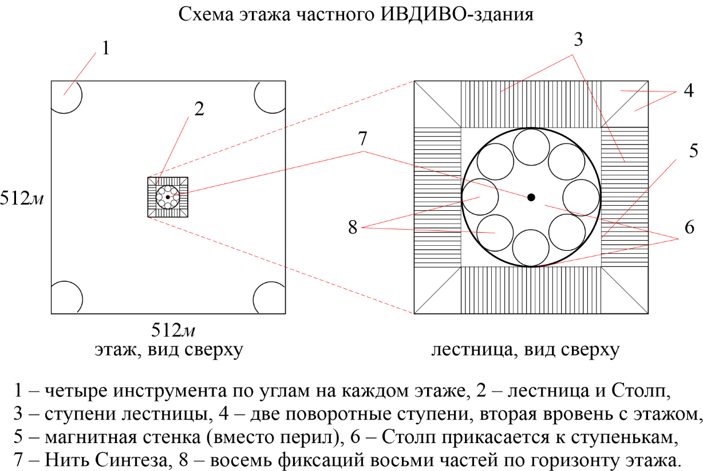

**3 часть,** 2:25 В каждом углу у вас Инструменты.

2:34 Нить Синтеза доходит до конька крыши, а Столп доходит до пола вашего кабинета.

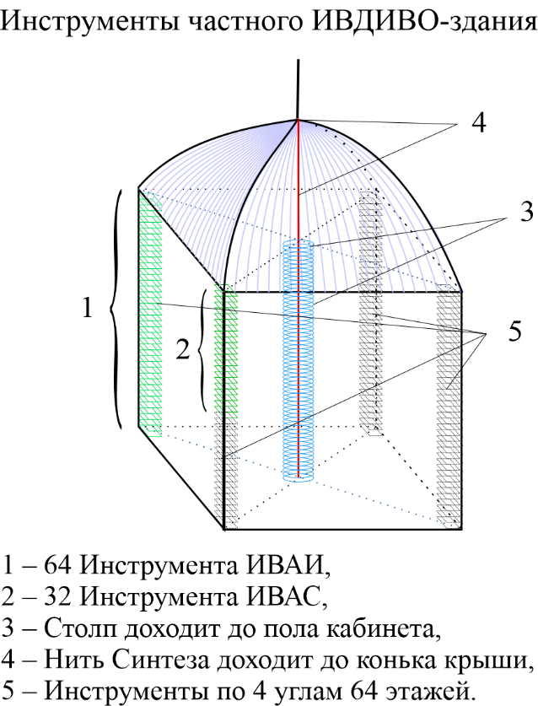

**3 часть,** 2:36 Любимое место: где кровать стоит.

3:04 Ванна – это очень важный инструмент, рядом с ванной обязательно унитаз.

3:05 Кухня как инструмент ставится вами самими. Я отвечаю за 64 инструмента Аватар-Ипостасей, вот она вертикаль, за 32 инструмента Аватаров Синтеза, вот она вертикаль, это 64-й – 33-й этаж, начиная с 32-го и ниже инструменты вы ставите сами или вам Отец поставил.

3:08 Пюпитры с книгами.

3:13 Здесь нет инструментов, здесь фиксация выхода. 3:14 Вы здесь можете что-то особенное поставить /…/ можно в здании поставить что-то особенное, важное для вас.

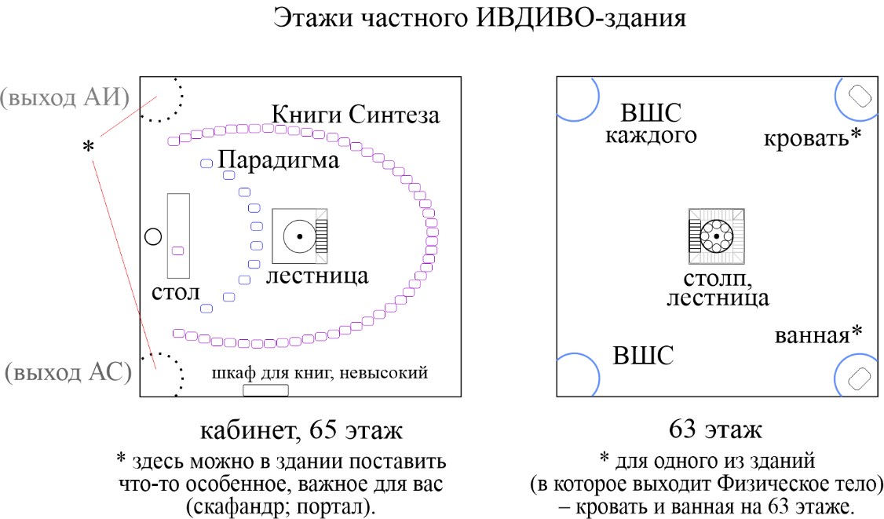

**3 часть,** 3:12 Здание построено так, что оно замедляет вас к концу и ставит на землю. Кто не знает, вокруг здания ещё жёсткий периметр вашего парка-рая.

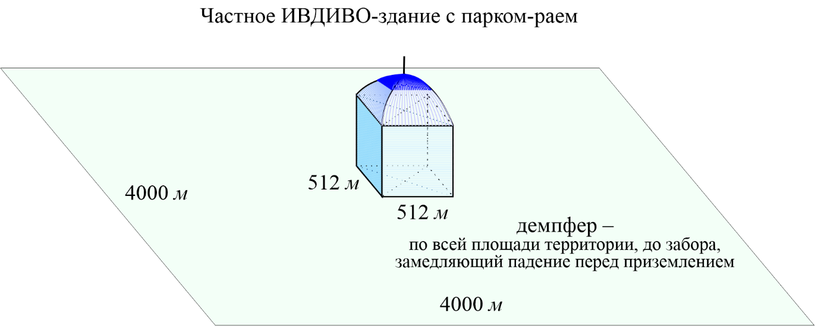

**3 часть,** 3:14-3:15 Это можно ходить и сквозь пространство, но при боевой ситуации надёжней ходить через портал.

Через портал вы переходите в гараж и сразу садитесь – **сразу** же садитесь в кресло боевой машины, поэтому по воздуху вы уже не ходите. Поэтому **организовать порталы с теми местами, где вы служите,** действуете и ездите на каких-то космолётах и машинах, – там это тоже есть, – **было бы очень полезно**.

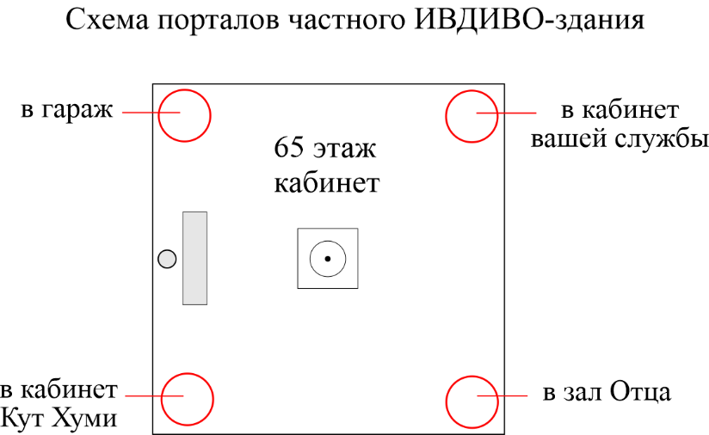

Составила Аватаресса ИВО О-М-П ИВДИВО-полисов ИВО АС Георга ИВАС Кут Хуми, 960 Архетипа ИВДИВО (448 архетипической Октавы) АС Мории, Татьяна Товстик, 08.11.2023.